# 11月3日，启蒙数学小小班。

今天先复习了上次讲的用结合律简化加减法运算，然后玩数字游戏：观察出前三个运算的规律，然后根据同样的规律，算出第四个运算中方格里的数。

第一组练习：第一排是左右两个已知数相加得到空格里的数，第二排是左边的数减去右边的数得到空格里的数。

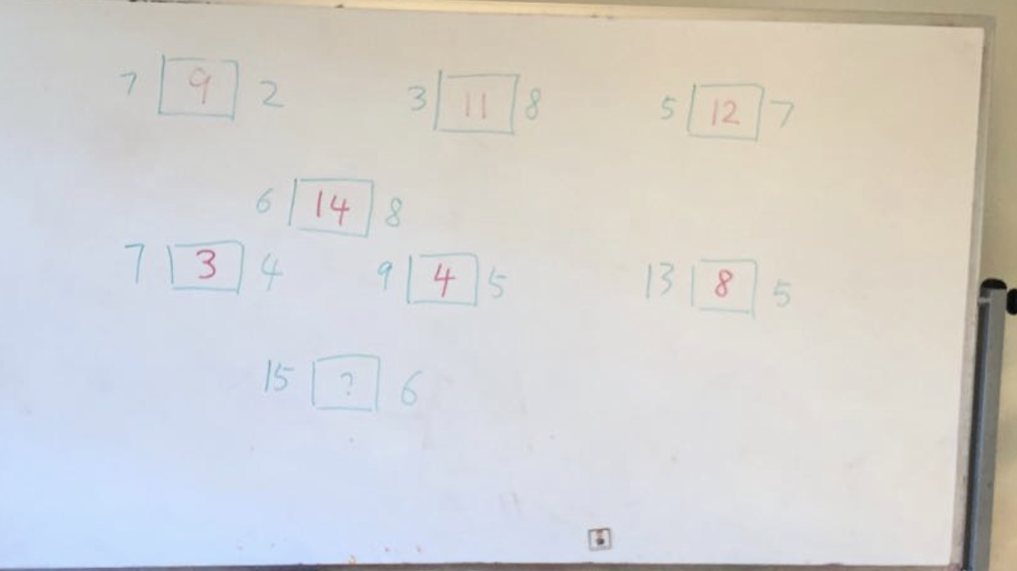

第二组练习：第一排是左右上三个位置上的数相加得到空格里的数，第二排是左右两个数的和减去上方的第三个数得到空格里的数。

第三组练习：第一排是左右两数相乘得到空格里的数，第二排是左边的数除以右边的数得到空格里的数。

第四组练习：规律是左右两数的乘积除以上方的第三个数，就得到空格里的数。所以问号里的数应该是6。

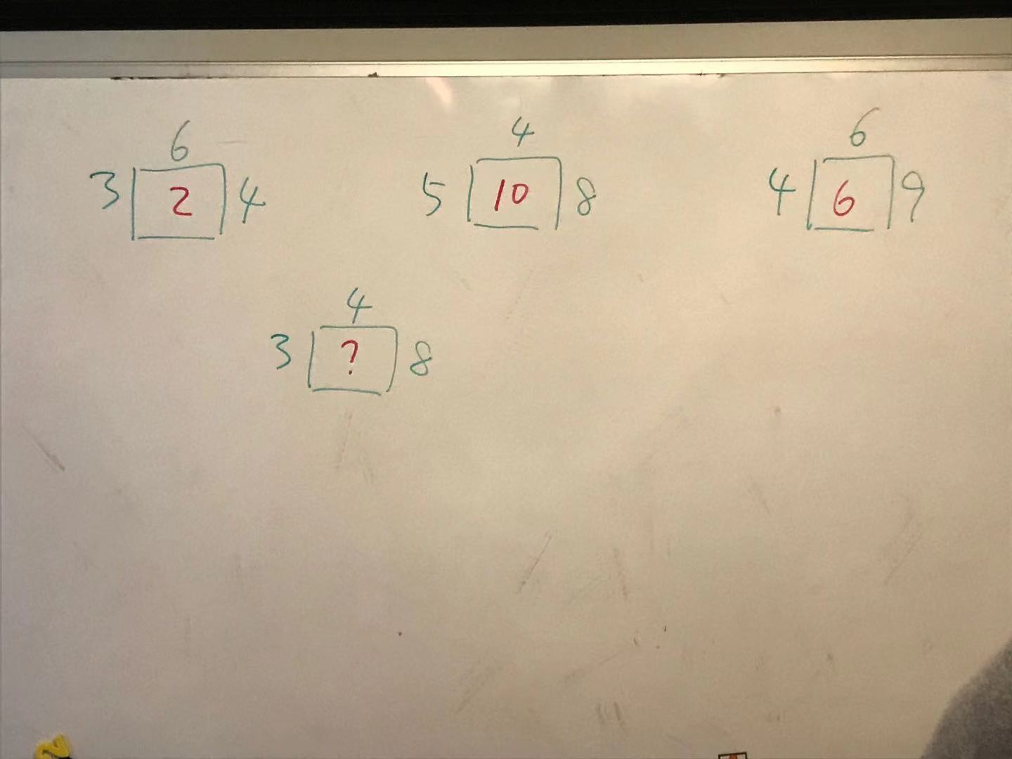

这次作业为新加坡数学Workbook 2A, Review 5 和 Exercise 40，以及选做的附加题如下。

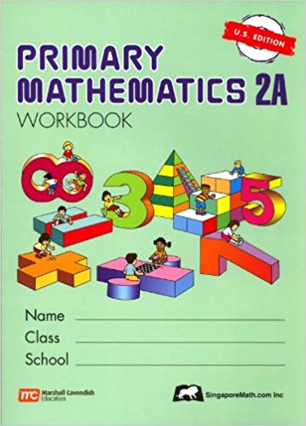

第一套题的答案：第一排是左右两数相加得到空格里的数，第二排是左边的数减去右边的数得到空格里的数，第三排是左右上三数相加得到空格里的数，第四排是左右两数的和减去上方的数得到空格里的数，第五排是左右两数相乘得到空格里的数。

第二套题的答案：第一排是左边的数除以右边的数得到空格里的数，第二排是左右两数的乘积除以上方的数，第三排是左右两数的乘积减去上方的数，第四排是左右两数的乘积加上方的数。



